Tillsynsbegäran – information om höga naturvärden i avverkningsanmälan A 30926-2019 i Gällivare kommun
Detta dokument behandlar höga naturvärden i avverkningsanmälan A 30926-2019 i Gällivare kommun. Denna avverkningsanmälan inkom 2019-06-20 och omfattar 2,4 ha.
Vi begär härmed att Skogsstyrelsen fattar beslut enligt miljöbalken som säkerställer att skogens höga naturvärden bevaras samt säkerställer att EU-lagstiftning efterlevs och att artskyddsbrott förhindras. Vi önskar även ta del av de ställningstaganden och beslut som myndigheterna meddelar till följd av aktuell avverkningsanmälan och föreningens inlaga (se 34 § förvaltningslagen).
Nedan beskrivs fynd av naturvårdsarter som gjorts i det avverkningsanmälda området.

Naturvårdsarter
I avverkningsanmälan har följande 11 naturvårdsarter hittats: lammticka (VU), rotfingersvamp (VU), tallgråticka (VU), tallstocksticka (VU), torrmusseron (VU), blå taggsvamp (NT), mjölsvärting (NT), motaggsvamp (NT), tallriska (NT), talltaggsvamp (NT) och skarp dropptaggsvamp (S). Av dessa är 10 rödlistade. För rödlistade arter har rödlistekategorin angivits inom parentes. Arter som är signalarter enligt Skogsstyrelsen har markerats med (S).
De påträffade naturvårdsarterna är ett tydligt kvitto på att detta rör sig om en skog med höga naturvärden. I Figur 1 visas en karta över det avverkningsanmälda området, där samtliga fyndplatser för naturvårdsarter som finns registrerade på Artportalen har markerats.
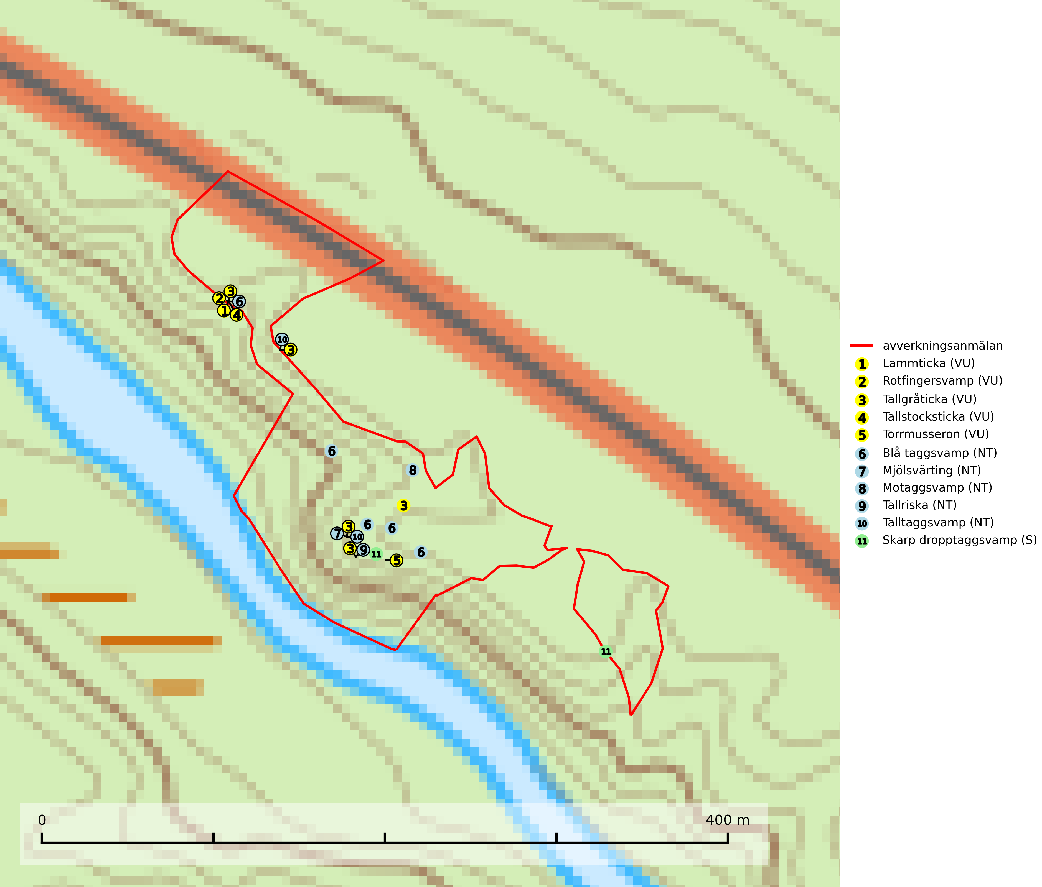
Figur 1. Fyndplatser för naturvårdsarter i det avverkningsanmälda området (röd linje). Markörer utan svart kant är placerade på fyndplatsen. Markörer med svart kant är placerade vid sidan av fyndplatsen och har ett svart streck som visar fyndplatsens exakta position. Kartans mittpunktskoordinat är N 7429667, E 793821 i SWEREF 99 TM.
Blå taggsvamp (NT) är en karaktärsart i såväl örtrika kalkbarrskogar som i torra sandtallskogar där det föreligger gammal skog med långvarig trädkontinuitet. Är sällsynt och mycket kravfull i södra och mellersta Sverige. Den hotas främst av skogsavverkning och tycks försvinna efter slutavverkning, markberedning och plantering. I kalkgranskogar verkar arten vara mycket känslig. Granskogar med arten bör formellt skydddas (SLU Artdatabanken, 2024; Nitare & Skogsstyrelsen, 2019).
Lammticka (VU) bildar mykorrhiza med tall och växer i tämligen öppna barrskogar ofta magra tallhedar, gärna på sandig mark. Arten är placerad högst upp i Skogsstyrelsens värdepyramid för bedömning av skog med höga naturvärden och tål inte slutavverkning (SLU Artdatabanken, 2024; Nitare & Skogsstyrelsen, 2019).
Mjölsvärting (NT) växer i luckig barrskog, huvudsakligen på tallhed och i äldre skog. Mager, äldre tallskog och barrblandskog med lång trädkontinuitet bör undantas från trakthyggesbruk. Mjölsvärtingens lokaler är ofta nyckelbiotoper och bör då sparas i sin helhet (SLU Artdatabanken, 2024).
Motaggsvamp (NT) bildar mykorrhiza med tall i tallskog och hittas huvudsakligen i äldre, glesare skogsbestånd och hällmarksimpediment. Arten hotas främst av skogsavverkning och tycks försvinna efter slutavverkning, markberedning och plantering (SLU Artdatabanken, 2024).
Rotfingersvamp (VU) bildar mykorrhiza med tall, i tallskog på sandiga marker särskilt på åssluttningar. Huvudsakligen förekommer den i norra Sverige, i äldre icke kalavverkad kontinuitetsskog. Rotfingersvamp är placerad högst upp i Skogsstyrelsens värdepyramid för bedömning av skog med höga naturvärden och globalt rödlistad som nära hotad (NT) vilket innebär att Sverige har ett internationellt ansvar för arten. Områden med arten bör skyddas och undantas från rationellt skogsbruk och slutavverkning, kraftig gallring och skogsgödsling måste helt undvikas (IUCN, 2025; SLU Artdatabanken, 2024; Nitare & Skogsstyrelsen, 2019).
Tallgråticka (VU) bildar mykorrhiza med tall och växer främst i ljusöppna skogar på torr, sandig/grusig mark. Den är placerad högst upp i Skogsstyrelsens värdepyramid för bedömning av skog med höga naturvärden och indikerar skyddsvärda tallnaturskogar på sand där det funnits ett ständigt inslag av äldre träd. Tallgråticka är globalt rödlistad som nära hotad (NT) vilket innebär att Sverige har ett internationellt ansvar för arten (SLU Artdatabanken, 2024; Nitare & Skogsstyrelsen, 2019; IUCN, 2020).
Tallriska (NT) bildar mykorrhiza med tall och växer i äldre, mager och torr tallskog med lång trädkontinuitet, såsom tallhedar och sandtallskogar. Arten hotas huvudsakligen av avverkning av äldre tallskogar och på kända lokaler bör slutavverkning, markberedning och gödsling undvikas (SLU Artdatabanken, 2024).
Tallstocksticka (VU) växer på gammal hård och grånad ved som under lång tid legat exponerad, främst barklösa grova lågor av tall i öppna, torra och solvarma miljöer. Arten är placerad högst upp i Skogsstyrelsens värdepyramid för bedömning av skog med höga naturvärden och signalerar glesa tallnaturskogar med permanent inslag av grov, solexponerad och torr barrved (Nitare & Skogsstyrelsen, 2019).
Talltaggsvamp (NT) förekommer främst i tallnaturskogar eller tallskogar av kontinuitetsskogskaraktär där den bildar mykorrhiza med tall. Särskilt frekvent är den i sandtallskogar med inslag av gamla träd, t.ex. på grusåsar, stränder och sandhedar. Arten hotas främst av skogsavverkning och tycks försvinna efter slutavverkning, markberedning och plantering. Talltaggsvamp är globalt rödlistad som nära hotad (NT) vilket innebär att Sverige har ett internationellt ansvar för arten (IUCN, 2025; SLU Artdatabanken, 2024).
Torrmusseron (VU) bildar mykorrhiza med tall, huvudsakligen på sandig mark på magra äldre tallhedar med tunt fältskikt. Bara påträffad i äldre skog med naturskogskaraktär eller skogar som plock- eller dimensionsavverkats. Bedöms ha svårt att återetableras efter kalavverkning och slutavverkning, markberedning och gödsling bör ej förekomma på kända lokaler (SLU Artdatabanken, 2024).

